Грамматический строй речи — это взаимодействие слов между собой в словосочетаниях и предложениях. Различают морфологическую и синтаксическую системы грамматического строя. Морфологическая система – это умение владеть приемами словоизменения и словообразования, а синтаксическая система — умение составлять предложения, грамматически верно сочетать слова в предложении, правильно использовать предлоги.
Грамматический строй в процессе становления детской речи усваивается самостоятельно, благодаря подражанию речи окружающих. Основой для его формирования является повседневное общение ребенка с близкими взрослыми, совместная деятельность с ними. В семье такое общение возникает и разворачивается спонтанно, непреднамеренно. При этом важны благоприятные условия воспитания, достаточный уровень развития словаря, фонематического слуха, наличие активной речевой практики, состояние нервной системы ребенка.
Происходит это постепенно, начиная с 1,5 – 2-х лет, когда у ребенка появляются первые фразы, а следовательно, необходимость смыслового соподчинения слов внутри них.
К трем годам ребенок активно пользуется такими грамматическими категориями как род, число, время, лицо, говорит простыми распространенными предложениями.
К четырем годам словарь ребенка вырастает до 2-х тысяч слов. В речи еще преобладают существительные, прилагательные и глаголы, но постепенно малыш начнет употреблять и другие части речи: местоимения, наречия, числительные. Важным показателем правильности речи ребенка на данном этапе является правильное использование предлогов и согласование существительных с прилагательными. Начинается формирование высказываний типа элементарных, коротких монологов (рассказов). У детей этого возраста фраза становится длиннее, количество слов в ней доходит до 4-6. Это связано с постоянным ростом словарного запаса, расширением сферы общения маленького человека. Как следствие этому увеличение числа грамматических ошибок в речи. Новые слова ребенок не всегда правильно произносит, не успевая следить за их смысловым содержанием и грамматической формой. Для дальнейшего речевого и интеллектуального развития важно, чтобы у малыша к этому времени был уже накоплен определенный словарный запас, и имелась возможность достаточной речевой практики.
Пятый год жизни знаменуется становлением произвольности речи, формированием фонематического восприятия. Средний дошкольный возраст – 5-6 лет - период активного словотворчества. У малыша появляется интерес к слову, его звучанию. Ребенок создает собственные слова по знакомым ему грамматическим образцам. В результате появляются такие забавные слова как «рогаютс» (бодаются, «насупился» (наелся супа). В этом проявляется стремление малыша усвоить звуковой состав слова, приблизив его звуковое обозначение к смысловому.
Шестой и седьмой год жизни - этап овладения способами грамматически правильного построения развернутых связных высказываний, активного освоения сложного синтаксиса при произвольном построении монолога, этап формирования грамматически и фонетически правильной речи, освоения способов вычленения из речи (осознания) предложения, слова, звука. Словарь ребенка этого возраста достигает 3-3.5 тысяч слов. Важнейшим показателем уровня речевого развития ребенка этого возраста является умение легко подобрать нужные слова, умение использовать устойчивые словосочетания, употреблять образные слова и выражения. Хотя в речи ребенка еще могут наблюдаться ненормативные варианты словообразования и словоизменения. Управление грамматическим развитием ребенка должно осуществляться прежде всего через организацию специальной совместной со взрослым деятельности, а также через общение ребенка с педагогом и другими детьми. Основным, и конечно же, самым главным и очень эффективным видом совместной деятельности ребенка и взрослого, направленной на формирование грамматического строя речи является игра. Существует большое количество речевых игр, помогающих развивать грамматическую сторону речи ребенка. Вот лишь некоторые из них:
ИЗ ЧЕГО СДЕЛАНО?
(игра с мячом)
Взрослый, бросает мяч, говорит: «Сапоги из кожи», а ребенок, возвращает мяч, отвечает: «Кожаные»
ЧЕЙ ХВОСТ?
Ребенку предлагается угадать, чьи хвосты изображены на картинке.
Например: «У зайца какой хвост? Заячий».
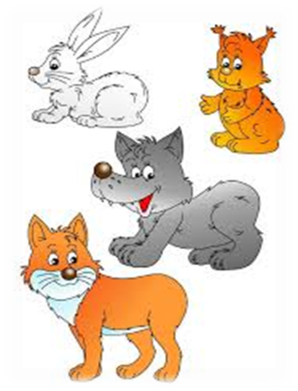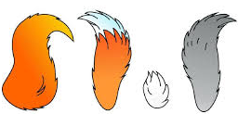
БЫВАЕТ – НЕ БЫВАЕТ.
Взрослый предлагает просит ребенка внимательно слушать то, что он скажет. Если то, о чем он скажет, бывает, надо хлопнуть в ладоши и повторить сказанное; если не бывает – покачать головой и помолчать. Затем взрослый медленно, отчетливо произносить сочетания слов: кошка летает, рыбка летает, воробей летает, стол прыгает, гусеница прыгает, зайчик прыгает, собачка прыгает, дом прыгает, дорога прыгает, лодка плавает, корабль плавает, топор плавает, утюг плывет, молоток плавает, стол ходит, дом ходит, лампа ходит, рыба ходит и т.д.
ПОДБЕРИ СЛОВО.
Взрослый предлагает малышу внимательно слушать и выбрать для рыбки, лягушки и бабочки правильные, точные действия (глаголы).
Рыбка:
К камню (отплыла или подплыла):
От берега (переплыла или отплыла);
Всю реку (вплыла или переплыла)?
Бабочка:
К цветку (отлетела или подлетела);
С ветки на цветок (облетела или перелетела);
Вокруг капусты (влетела или облетела);
В комнату ( подлетела или влетела)?
Лягушка:
К бревну (подпрыгнула или выпрыгнула);
На бревно (выпрыгнула или впрыгнула);
С бревна (отпрыгнула или спрыгнула);
От журавля (перепрыгнула или отпрыгнула)?
Упражнение продолжается до тех пор, пока ребенок не станет сознательно и точно подбирать нужный приставочный глагол.
Перечислительные упражнения помогут развить речь вашего ребенка, что позволит ему выражать свои мысли более выразительно и правильно.

